Руководство пользователя

Пожалуйста, прочтите это руководство для быстрого ознакомления с устройством перед его использованием.
Иллюстрации в этом кратком руководстве пользователя представлены для справки.
Пожалуйста, выполняйте действия, необходимые непосредственно для имеющегося у Вас устройства.

Параметры продукта
GSM:850/900/1800/1900 МГц
GPRS: класс 12
МГц/Л1,1575.42 МГц код C/A
GPS наблюдение /GPS позиционирование
точность: 5-15 метров
Точность размещения базовой станции:
100 ~ 1000 метров
Номер канала GPS: 22 канал

Содержимое коробки
Часы ×1
Зарядное устройство USB ×1
Инструкция ×1
Входное напряжение/ электрический ток: 5 вольт - 0.35 ампер

1. Подготовка к использованию
(1) Проверьте наличие всех комплектующих.
(2) Выберите SIM-карту, которая работает с сетью GSM. В случае необходимости Вы можете обратиться к дилеру. (Отключите питание, прежде чем вставить SIM-карту!). Отключите запрос PIN-кода на SIM-карте.
(3) Установите для SIM-карты функцию GPRS и функцию фильтрации звонков.
(4) Установите приложение на телефон. Обратитесь к поставщику, если Вы не знаете, как его загрузить.
- Штрих-код и QR-код используются для зарегистрированных пользователей.

2. Функции
● GPS + базовая станция для определения местоположения
● Возможность контролировать устройство при помощи мобильного клиента.
● GPRS отслеживание, мониторинг, позиционирование в реальном времени
● Телефонная книга
● Прием и отправка сигналов
● Активность
● Отслеживание
● Будильник
● Электронный периметр контроля
● Сигнал SOS для получения помощи
● Предупреждение о низком уровне заряда
● Удаленное отключение питания
● Добавить друзей (только для некоторых моделей; функция не является обязательной)
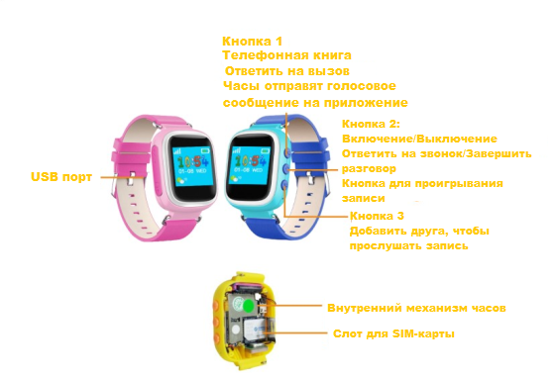
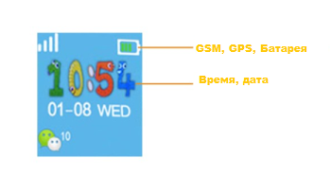
4. Инструкции по использованию кнопок
Изображение предоставлено только для справки. Пожалуйста, выполняйте настройки в зависимости от устройства, которое есть в наличии.
Кнопка 1:
(1) Короткое нажатие – для ввода в телефонную книгу, а затем короткое нажатие один раз для повторного выбора номера телефона; длительное нажатие для набора номера, после того, как Вы подтвердили номер. Номер телефона в телефонной книге можно набирать с другого номера.
(2) Длительное нажатие для записи, отпустите, чтобы отправить.
Кнопка 2:
(1) Длительное нажатие для включения питания, если часы были выключены.
(2) Длительное нажатие для набора номера SOS (установите номер SOS при первом использовании приложения).
(3) Короткое нажатие для прекращения входящего вызова.
Кнопка 3:
Короткое нажатие для входа в интерфейс «Добавить друга», а затем добавить друга, прикасаясь к другим часам (если друг еще не был добавлен). Длительное нажатие для записи, отпустите, чтобы отправить.

5. Инструкции по управлению мобильным клиентом
5.1. Регистрация приложения
(Примечание: пожалуйста, перед регистрацией выберите нужный язык и регион.)
Перед входом в систему зарегистрируйтесь. Найдите идентификатор на задней стороне часов и введите идентификатор в приложение; имя пользователя не должно быть менее четырех символов (букв или цифр). Идентификатор и имя пользователя изменить нельзя; другая информация может быть изменена. Также может быть изменен пароль. Экран регистрации показан ниже:
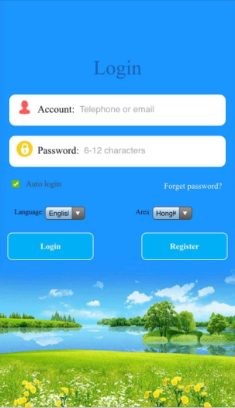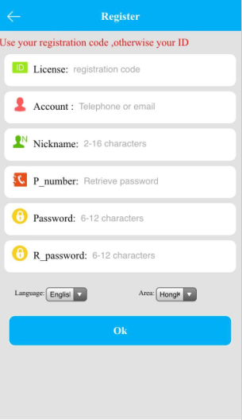
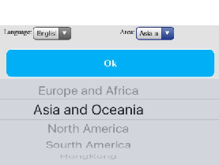

5.2 Вход в систему
Интерфейс функционального меню приложения:
Введите правильный логин и пароль учетной записи в интерфейсе приложения и нажмите «Войти в систему», чтобы войти в основной интерфейс, как показано на рисунке ниже.

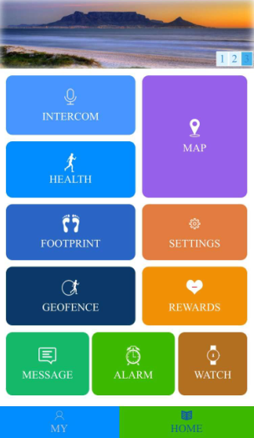

Описание функций

(1) Интерком (система двусторонней связи): Часы и голосовое приложение. Используя мобильный телефон, можно отправить текст на часы, текст можно прочитать, непосредственно используя часы.
Приложение отправляет голосовые сообщения: Приложение начинает запись, а затем отправляет ее на часы. Самая длинная запись длится 15 секунд. Нажмите SOS, чтобы проиграть запись.
Запись на часах: Удерживайте кнопку питания в течение 3-х секунд, чтобы начать
запись, а затем отправьте запись, отпустив кнопку; самая длинная запись длится 15 секунд. Приложение получит голосовую информацию (время приема голосового сообщения связано с состоянием сети).
(2) Карта: Проверить положение часов в любое время. Интерфейс карты может отображать местоположение часов и приложения мобильного телефона
Нажмите на «Определение местоположения» часов, чтобы начать позиционирование в реальном времени в течение 3-х минут; интервал загрузки составляет 10 секунд и возвращается к режиму по умолчанию через 3 минуты.
Настройки: Установите все параметры часов.

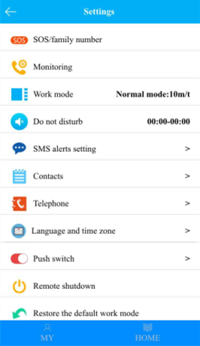

① Установка номера SOS: После подключения с помощью мобильного телефона Вы можете выбрать в телефонной книге 3 номера, чтобы сохранить в качестве контактных лиц для чрезвычайных ситуаций. В чрезвычайной ситуации удерживайте кнопку SOS в течение 3-х секунд для активации сигнала тревоги. Если на вызов ответят, набор прекратится; если нет – устройство продолжит набор, пока не закончится второй цикл.
② Прослушивание: Общие настройки для родительского номера, часы наберут установленный номер; часы не будут воспроизводить звук от телефона, мобильные телефоны могут слушать голос от часов.
③ Не беспокоить: Три режима часов, чтобы блокировать все звонки.
④ Настройки SMS-оповещений: Низкий уровень заряда, режим SOS, часы сняты. Переключатель сообщений трех сигналов тревоги.
⑤ Адресная книга ребенка: Можно задать список контактов, включающий до 10 человек.
⑥ Телефонная книга: Часы могут содержать 10 установленных телефонных номеров, и эти 10 телефонных номеров можно набирать друг от друга, формируя двусторонний разговор.
⑦ Сброс в режим по умолчанию: Режим работы по умолчанию: GPS 24 часа в сутки, интервал загрузки 10 минут.
⑧Удаленное отключение питания: Питание часов не может отключаться клавишей выключения при запуске и работе в нормальном режиме.
⑨ Добавить друзей: Добавление или удаление друзей.
(4) Электронный периметр контроля: Минимальный радиус составляет 500 метров, сигнал включается, когда пользователь выходит за его пределы.
(5) Вознаграждение: Выберите количество сердец в приложении и нажмите клавишу, чтобы отправить информацию на часы. На экране отобразятся сердца и номер.
(6) Будильник: Можно установить три будильника, каждый может быть установлен в соответствии с Вашими потребностями.
(7) Поиск часов: Вы можете применить эту функцию, если не можете найти часы. Часы будут звонить в течение минуты, чтобы Вы могли их найти; чтобы прекратить сигнал, нажмите любую клавишу.

Внимание: Идентификационный номер указан в документации оборудования. Если этот идентификатор не соответствует номеру, указанному на часах, часы не смогут связаться с приложением. «Справка» включает более подробные инструкции по всем функциям, которые Вы сможете тщательно изучить.

5.3 Инструкции по сигналам оповещения часов
После того, как устройство получило какой-либо сигнал, уведомление будет отправлено клиенту. Если нажать на уведомление, клиент сможет открыть и просмотреть подробные данные.

6. Функции режимов часов
Три основных рабочих режима: Нормальный режим, энергосберегающий режим и следящий режим. Интервалы обновления трех режимов различны и составляют:
для нормального режима – 600 секунд;
для энергосберегающего режима – 3600 секунд;
для следящего режима – 60 секунд.

7. Инструкции, связанные с устройством
7.1. Аварийный режим SOS
Удерживайте кнопку SOS в течение 3-х секунд, экран режима SOS. Устройство перейдет в режим SOS и начнет набирать три номера SOS в течение двух циклов.
Если на вызов ответят, набор прекратится; если нет – устройство продолжит набор, пока не закончится второй цикл. В то же время устройство отправит уведомление на приложение.
7.2. Сигнал предупреждения о низком заряде
Если уровень заряда составляет менее 20%, устройство сообщит об этом, а терминал отправит сообщение на основной номер. В то же время будет отправлено сообщение на приложение.
7.3. Активность
7.4.1. Смарт-шагомер
Благодаря вибрационному датчику, установленному на устройстве, при выполнении клиентом упражнений и по достижении установленного лимита, будет запущена программа смарт-шагомера. Клиент может узнать статистику передвижений, используя приложение.
7.4.2. Управление сном
На основании обратной частоты, устройство может определить качество сна клиента. Время определения по умолчанию от 10:00 часов вечера до 7:00 утра следующего дня. Данные можно посмотреть в приложении.
7.4.3. Физическая активность
Можно настроить подсчет шагов, шагов и веса, а также расстояния и веса.
7.4.4 Спортивное мероприятие
Можно настроить параметры интервала на основе количества сделанных шагов и пройденного расстояния.
7.5 Передача и прием
Удерживайте кнопку питания в течение 3-х секунд, чтобы начать запись; после этого отпустите кнопку питания, чтобы отправить запись в приложение. После получения записи на часы на экране появится фонетический символ; короткое нажатие на кнопку SOS запустит запись, после этого все индикаторы записи исчезнут с экрана.
7.6. Удаленный мониторинг
Прежде всего, Вам нужно установить номер опеки и отправить инструкции для голосового мониторинга на устройство; далее устройство начнет набор номера опеки и включит режим автоматического ответа. Разговор односторонний: устройство не передает голос другой стороны.
7.7. Выключение
Удалите SIM-карту, нажмите кнопку отключения.
7.8. Адресная книга
В приложении возможно указать 10 номеров, эти номера можно перенабрать, используя часы, и осуществить двусторонний разговор.

8. Диагностика неисправностей
Устройство не может подключиться к серверу при первом использовании; показана строка серверного (backend) приложения. Пожалуйста, проверьте параметры, указанные ниже:
1) Убедитесь, что Вы правильно вставили SIM-карту и экран работает в нормальном режиме; пожалуйста, ознакомьтесь с инструкцией на изображении.
2) Если Ваша SIM-карта не работает, пожалуйста, проверьте, открыта ли у Вас услуга GPRS.
3) Проверьте, не является ли услуга GPRS отмененной.
4) Проверьте параметры сервиса от поставщика и затем установите их правильно.

9. Как вставить SIM-карту
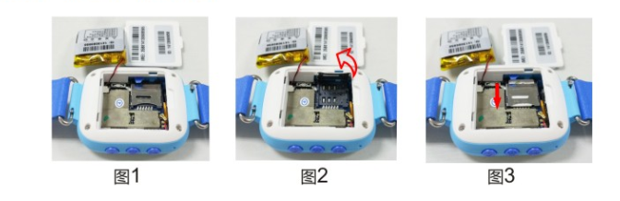
1. Откройте заднюю крышку. Вы увидите слот SIM-карты, как на изображении 1.
2. Подготовьте стандартную Micro-SIM-карту.
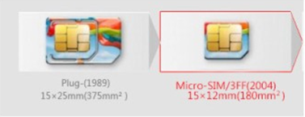
3. Откройте крышку слота для карты, как на изображении 2.
4. Вставьте SIM-карту в слот для карты, как на изображении 3. Закройте заднюю крышку.

- Вход при сканировании QR-кода

Android и IOS могут отсканировать код; после ввода
можно выбрать приложение для Android или IOS (сканирование QQ)

